Муниципальное казенное образовательное учреждение.
Хрюгский детский сад
«Соколенок»

Доклад на педсовет
Тема:

«Система работы по формированию навыков
здорового образа жизни»

Подготовила
Заведующая:
Алиева З.З.

Хрюг 2017г

Система работы по формированию навыков

здорового образа жизни

Задача раннего формирования культуры здоровья актуальна, своевременна и достаточна сложна. Как укрепить и сохранить здоровье наших детей? Каким образом способствовать формированию физической культуры ребенка? Как привить навыки здорового образа жизни? Когда это надо начинать? Дошкольный возраст является решающим в формировании фундамента физического и психического здоровья. Важно на этом этапе сформировать у детей базу знаний и практических навыков здорового образа жизни, осознанную потребность в систематических занятиях физической культурой и спортом.

Искусство долго жить состоит, прежде всего, в том, чтобы научиться с детства следить за своим здоровьем. То, что упущено в детстве, трудно наверстать. Поэтому приоритетным направлением в дошкольном воспитании, сегодня является повышение уровня здоровья детей, формирование у них навыков здорового образа жизни (ЗОЖ, а также устойчивой потребности в регулярных занятиях физическими упражнения.

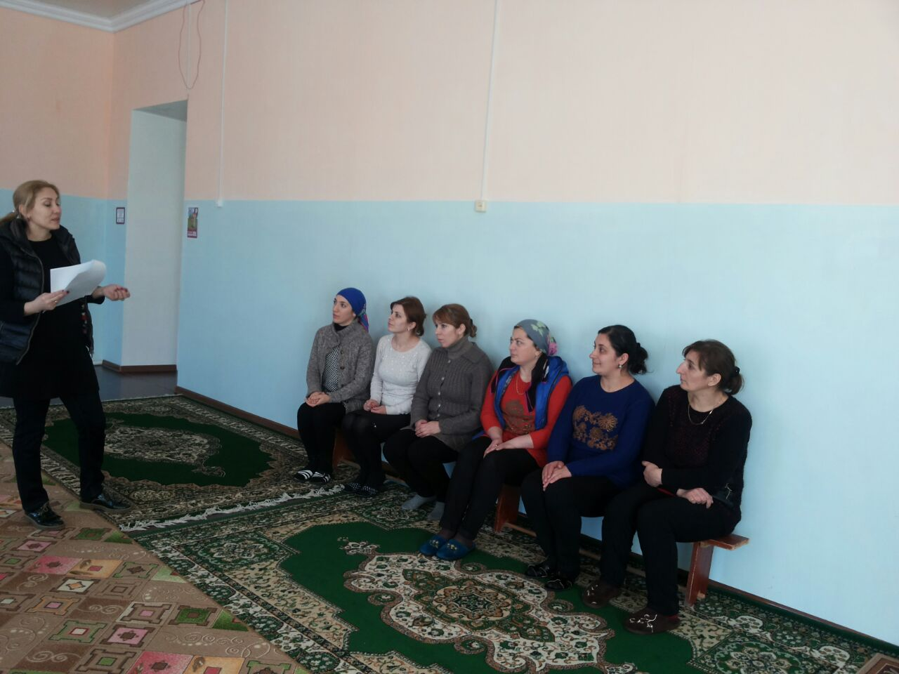

Здоровье - это не только отсутствие болезней, это состояние оптимальной работоспособности, творческой отдачи, эмоционального тонуса, того, что создает фундамент будущего благополучия личности.

Изучение проблем детского здоровья в наше время приобретает особую актуальность.

Проблемы сохранения здоровья детей, привитие навыков здорового образа жизни, создание условий, направленных на укрепление здоровья, сохранение здоровья физического, психического и духовного, очень актуальны сегодня. Современная жизнь ставит перед нами, педагогами, много новых задач, среди которых на сегодняшний день является сохранение здоровья подрастающему поколению. Только в дошкольном возрасте самое благоприятное время для выработки правильных привычек, которые в сочетании с обучением дошкольников методом совершенствования и сохранения и сохранения здоровья приведут к положительным результатам. Которые должны быть реализованы в дошкольном образовательном учреждении в соответствии ФГОС по физическому развитию.

Поэтому главными задачами по укреплению здоровья детей в детском саду являются:

1. формирование у них представлений о здоровье как одной из главных ценностей жизни.

2. формирование здорового образа жизни.

Педагоги должны научить ребенка правильному выбору в любой ситуации только полезного для здоровья и отказа от всего вредного. Привить ребенку с малых лет правильное отношение к своему здоровью, чувство ответственности за него.

Эти задачи должны решаться путем создания целостной системы по сохранению физического, психического и социального благополучия ребенка.

В своей работе особое внимание уделяю следующим компонентам ЗОЖ:

1. Занятия физкультурой, прогулки.

2. Правильная организация питания обеспечивает нормальное течение процессов роста и развития организма, а также сохранение здоровья, имеет большое значение для развития детского организма, в предупреждении и лечении многих заболеваний.

3. Соблюдение правил личной гигиены: закаливание, создание условий для полноценного сна (перед сном обязательно проветриваю помещение, провожу гигиенические процедуры: умывание прохладной водой, полоскание рта).

4. Рациональное питание.

Следующий фактор здорового образа жизни

5. Закаливание.

Практически всем известно изречение: "Солнце, воздух и вода - наши лучшие друзья". И действительно, использование этих естественных сил природы, использование разумное, рациональное, приводит к тому, что человек делается закаленным, успешно противостоит неблагоприятным факторам внешней среды - переохлаждению и перегреву. Закаливание - эффективное средство укрепления здоровья человека.

6. НОД, беседы («Разговор о правильном питании», «Самые полезные продукты», «Что надо есть, если хочешь стать сильным», «Изучаем своё тело», и другие). Использую следующие методические приёмы: заучивание стихотворений; моделирование различных ситуаций; рассматривание иллюстраций, сюжетных, предметных картинок, плакатов, сюжетно-ролевые игры; дидактические игры.

Успешность и эффективность закаливания возможны только при соблюдении ряда принципов:

- постепенность;

- систематичность;

- комплексность;

- учет индивидуальных особенностей.

Физкультурно-оздоровительная деятельность в группе включает в себя:

утренняя гимнастика (ежедневно);

физкультурные занятия;

пальчиковая, зрительная гимнастика (ежедневно во время режимных моментов)

ходьба по массажным коврикам (босохождение);

гимнастика пробуждения

дыхательная, гимнастика на соответствующих занятиях)

точечный массаж

прогулки с включением подвижных игр;

физкультминутки и паузы (на малоподвижных занятиях, ежедневно);

эмоциональные разрядки, релаксация;

Я уверена, что ни одна, даже самая лучшая физкультурно-оздоровительная работа не сможет дать полноценных результатов, если она не решается совместно с семьей. Для работы с родителями в группе оформлен родительский уголок с информацией по формированию навыков ЗОЖ у детей. Это консультации на тему: «Формирование основ здорового образа жизни у дошкольников: что нужно знать родителям»; «Как помочь избежать простуды тому, кто часто болеет»; «О правильной осанке»; «Значение витаминов для роста и развития ребенка» и другие.

Заключение

Основной целью современного общества является формирование привычки здорового образа жизни, создание всех необходимых и благоприятных условий начиная с младшего дошкольного возраста для будущего формирования здоровой и физически крепкой личности.

Для достижения этой цели необходимо формировать у дошкольников знания о том, как сохранить и укрепить своё здоровье, навыки здорового образа жизни, формированиепотребности и желаний к улучшению деятельности своего здоровья, поскольку самое ценное у человека - это жизнь, самое ценное в жизни- здоровье.

Забота о формировании привычек здорового образа жизни ребёнка должна начинаться с обеспечения четко установленного режима дня, создание оптимальных гигиенических условий, правильного питания, выполнения ежедневных утренних зарядок, закаливания организма, что способствует правильному формированию физических качеств детского организма, профилактике различных заболеваний.

